Pressrelease

7 april 2015

Nya Sony Android TV och BRAVIA™ tillgängliga för förbeställning
Försäljningsdatum och priser för Sony Android TV bekräftade

Under Consumer Electronics Show (CES) tidigare i år presenterade Sony sitt nya utbud av Android TV som ger en smartare upplevelse än någonsin. Allt som användaren gillar att göra på sin surfplatta eller smartphone kan nu ses med Sonys fantastiska bild- och ljudkvalitet. Det öppnar upp för en rad underhållningsmöjligheter där användaren kan glädjas åt film, musik, foton, spel, sökningar, appar och annat – direkt på TV-skärmen.

Ta TV-tittandet till en ny nivå med Sonys nya BRAVIA™-serie som nu finns tillgänglig för förbeställning på www.sony.se.

4K Ultra HD-sortimentet
BRAVIA X85C
- 55” 20 000 SEK
- 65” 30 000 SEK
- 75” 50 000 SEK
BRAVIA X83C
- 49” 15 000 SEK
Full HD-sortimentet
BRAVIA W85C
- 65” 20 000 SEK
- 75” 30 000 SEK
BRAVIA W80C
- 43” 9 000 SEK
- 50” 11 500 SEK
BRAVIA W70C[1]
- 32” 5 900 SEK
- 40” 6 800 SEK
- 48” 8 300 SEK
X85-serien från BRAVIA är den första av Sonys nya 4K Ultra HD TV-apparater som finns tillgänglig i butik från och med maj 2015. Den nya kraftfulla 4K Processorn X1 ger fantastiskt klar bild, oavsett om det är 4K-innehåll, High Definition, Standard Definition eller lågupplösta internetfilmer.

X85 är en av Sonys tio Android TV-apparater som går att förbeställas idag och som har den smidiga pekskärmskontrollen med inbyggd mikrofon. Med hjälp av den kan användaren söka information, ställa frågor och styra TV:n. Med Google Cast™ Ready är det enkelt att skicka innehåll från en smartphone eller surfplatta direkt till skärmen. One-Flick Entertainment gör det dessutom möjligt att bekvämt bläddra mellan TV-kanaler, webbfilmer, foton och annat innehåll.

Läs pressmeddelandet om 2015 års line-up för BRAVIA™ för fullständiga produktspecifikationer: http://www.mynewsdesk.com/se/sony-sverige/pressreleases/sonys-4k-utbud-oeppnar-en-vaerld-av-underhaallning-med-android-tv-1102959

Högupplösta bilder:

www.sonynordicimages.net

__________________________________________________________

För mer information

Carsten Scheuer, Nordic Product Manager TV, Sony Nordic
carsten.scheuer@eu.sony.com / +45 43 55 70 98

Eller
Lene Aagaard, PR Communications Manager, Sony Nordic
lene.aagaard@eu.sony.com / +45 43 55 72 92

Johan Hallstan, presskontakt och produktlån, Hero Kommunikation
sony@herokommunikation.se / +46 73 425 89 54

Sonys presscenter: http://press.sony.se/
__________________________________________________________

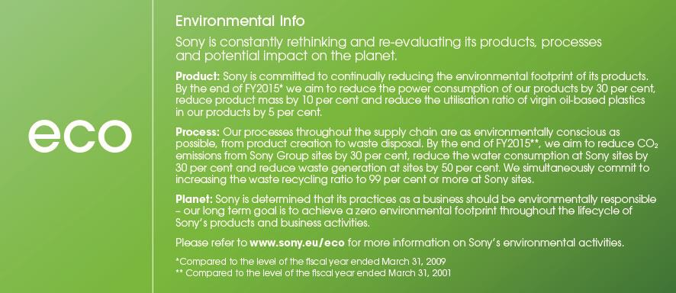

Om Sony
Genom att erbjuda en integrerad underhållningsupplevelse genom sina elektronikprodukter, mobiltelefoner, musik, filmer, spel och Sony Entertainment Network har Sony en unik position på marknaden och är en ledande tillverkare av konsumentprodukter. Sony är kända för sina audiovisuella produkter för både konsument- och proffsmarknaden, såsom, tv:n BRAVIA™ LCD High Definition (HD), kompaktkameran Cyber-shot™, videokameran Handycam®, “α” (Alpha) DSLR-kameran, XperiaTM Tablet och mp3-spelaren Walkman®, och professionell utrustning för HD-inspelning.

För mer information om Sony Europe, besök http://www.sony-europe.com eller www.sony.net för Sony Corporation.

Sony, WALKMAN, Cyber-shot, Handycam, BRAVIA och Xperia är registrerade varumärken eller varumärken som tillhör Sony Corporation. Övriga varumärken eller registrerade varumärken tillhör respektive ägare.

